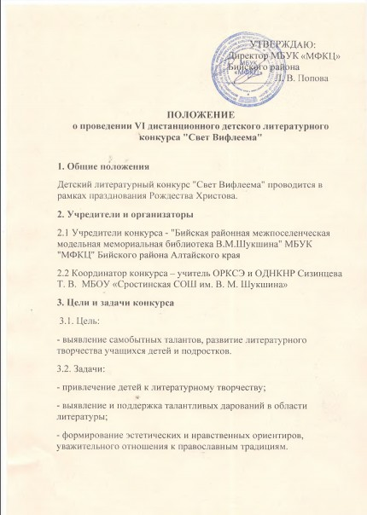

4.Участники конкурса
В конкурсе могут принять участие дети: учащиеся общеобразовательных школ и воспитанники воскресных школ Бийской епархии, пользователи общедоступных библиотек.
Конкурс проводится в 2 возрастных категориях:
* 7-9 лет;
* 10-13 лет
5. Требования к конкурсным материалам
5.1. Видеоролик может быть снят с использованием любой техники (в том числе на любительскую камеру или смартфон).
5.2. Обязательная горизонтальная (пейзажная) ориентация камеры.
5.3. Продолжительность ролика не более 10 минут.
5.4. Видеоролик должен содержать титры с указанием названия произведения, автора, номинации, ФИ исполнителя.
5.5. По своему содержанию ролик должен соответствовать одной из обозначенных номинаций:
* номинация: "Чтение стихов и прозы о Рождестве Христовом",
* номинация: "Чтение стихов и прозы собственного сочинения этой же тематики".
6. Критерии оценки:
* знание текста;
* исполнительское мастерство (эмоциональность, мимика, жесты и т.п.)
* имидж (самовыражение, костюм, реквизит).
7. Порядок проведения литературных чтений:
7.1. Участники отправляют видеозапись с конкурсным выступлением (приложение 1) до 31 декабря 2022 года на электронный адрес kevruh63@mail.ru Мемориальной библиотеки В.М. Шукшина (Бийская районная межпоселенческая библиотека).
7.2. Библиотека выставляет поступившие видео в группу Мемориальная библиотека В.М.Шукшина https//ok.ru/mkubrmmmb
7.3. C 7 января по 14 января 2023 года работает жюри.
8. Награждение:
Победители конкурса награждаются дипломами 1, 2 и 3 степеней. Все участники получают электронные сертификаты с подписью и печатью и отправляются на электронную почту участника.
По всем возникающим вопросам обращаться к координатору конкурса Сизинцевой Татьяне Владимировне: 8 (962) 795- 57- 63
Обязательное условие для участия: заполнение заявки участника конкурса (Приложение №1)
Приложение №1
Заявка участника шестого детского литературного конкурса "Свет Вифлеема"
№  п/п | Ф.И. участника | Место учёбы | Возраст | Номинация | Автор, название произведения | Ф.И.О. руководителя | Адрес, телефон, электронная почта руководителя  (обязательно)

